UTORAK, 21.04.2020.
MATEMATIKA
-Danas ćemo učiti oduzimanje jednoznamenkastog broja od dvoznamenkastog
-Otvorit ćete udžbenik na 75. str., pročitati pitanje, pogledati ilustraciju i uoči oduzimanje.

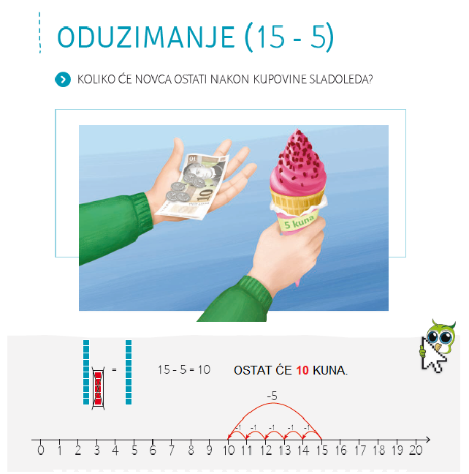

-S pomoću brojevne crte izračunajte i ove zadatke.

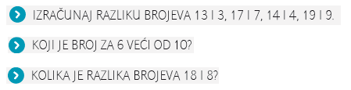

PLAN PLOČE: ODUZIMANJE(15-5)
15-5=10
14-4=10
19-9=10
20-10=10
11-1=10
-Ako želite riješite kviz koji ste vidjeli u Školi na Trećem
https://view.genial.ly/5e95e9653b05260de6956a8e/game-zbrajanje-do-20

HRVATSKI JEZIK
-Poslušajte pjesmu Larin gost.
https://hr.izzi.digital/DOS/104/633.html
-Otvorite udžbenik na 91. str. i čitajte pjesmu
LARIN GOST
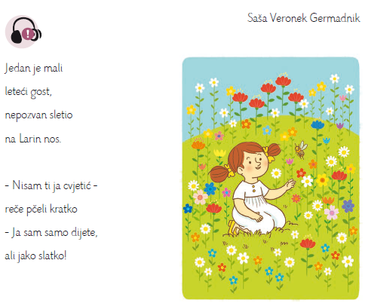

-A sada usmeno odgovorite na pitanja.
Kako se zove djevojčica?
Što znači riječ nepozvan?
Gdje je gost sletio?
Što je Lara rekla pčeli?

Napiši u pisanku.

LARIN GOST
DJEVOJČICA SE IGRA NA LIVADI.
LIVADA JE PUNA ŠARENOG CVIJEĆA.
PČELA JE SLETJELA DJEVOJČICI NA NOS.

-U udžbeniku nacrtaj svoj susret s nekim kukcem i vježbaj čitanje

PRIRODA I DRUŠTVO ( riješite do četvrtka)
-Prisjetit ćemo se svega što znamo o pravilnoj prehrani
-Koje namirnice su zdravije? Objasni!
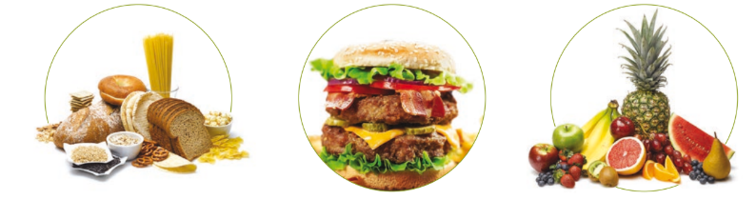
Za naše zdravlje važna je pravilna prehrana i čistoća. Prije jela peremo ruke.
Znaš li pravilno postaviti stol? Provjeri na IZZI-ju Gdje što stoji.
Prepoznaješ li što je na fotografijama? Promotri, nacrtaj tablicu i napiši sve što znaš.
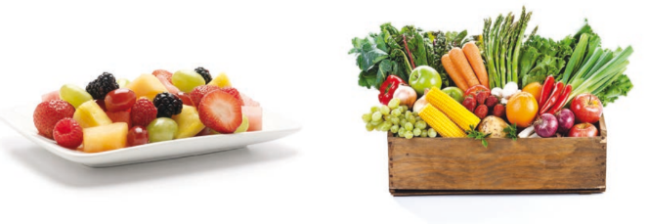
VOĆE | POVRĆE

Oboji zdravije namirnice u zadatku na IZZI-ju.
-Tko sve treba hranu?
-Riješi objekt Tko treba hranu na IZZI-ju i saznaj.

-Osim hrane za zdravlje je važno i kretanje.
-Promotri fotografije u udžbeniku na 39. str.
-Što djeca rade? Kako se kreću?
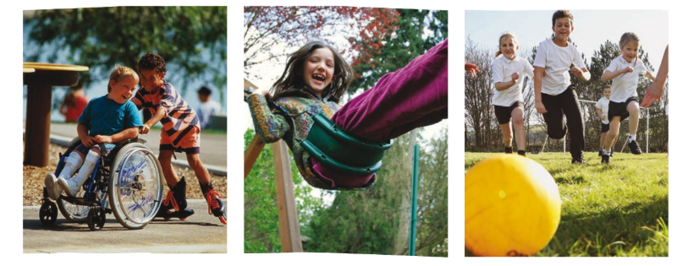
-Za zdravlje našeg tijela važna je i tjelovježba. Vježbaš li redovito i kod kuće?
-Nakon vježbanja smo zadovoljni i spremniji za učenje.
-Nakon što ste pročitali tekst u udžbeniku na 39. str., riješite 1. zad. na 40. str.

